 | Programa de Recursos Humanos em Petróleo  e Meio Ambiente da Universidade Federal  da Bahia (PEMA/UFBA)  PRH/ANP 36 | 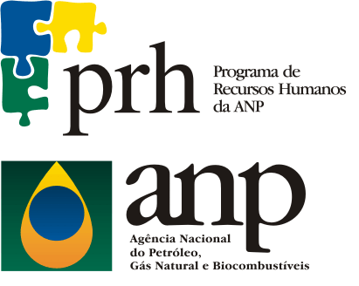

FORMULÁRIO DE SOLICITAÇÃO DE MATERIAIS/SERVIÇOS
*Observação: apresentar formulário individual para cada tipo de despesa, deixando no formulário apenas o quadro correspondente à solicitação.
SOLICITANTE
Nome Completo  Clique aqui para inserir o texto. | Nível  selecionar
Nome do Orientador (nos casos de GRA, MSc, DSc e PDSc)
Clique aqui para inserir o texto.

Título do projeto (nos casos de GRA, MSc, DSc e PDSc)
Clique aqui para inserir o texto.

IDENTIFICAÇÃO DA DESPESA – MATERIAL DE CONSUMO
Item | Especificação Detalhada  (características, tipos, modelos, dimensões, tamanhos, cores e outros) | Unidade | Quantidade | Valor unitário  (R$) | Valor total  (R$)
01
02
*inserir quantas linhas forem necessárias.

IDENTIFICAÇÃO DA DESPESA – MATERIAL PERMANENTE
Item | Especificação Detalhada  (características, tipos e outros) | Quantidade | Valor unitário  (R$) | Valor total  (R$)
01
02
*inserir quantas linhas forem necessárias.

IDENTIFICAÇÃO DA DESPESA – SERVIÇO
Item | Especificação Detalhada  (análises, condições de análise, tipo de amostra e outros) | Quantidade | Valor unitário  (R$) | Valor total  (R$)
01
02
*inserir quantas linhas forem necessárias.

JUSTIFICATIVA DA AQUISIÇÃO
(justificar a necessidade de aquisição do material tomando como base o desenvolvimento das atividades de pesquisa previstas pelo bolsista no seu plano de trabalho)

Observações:
- A solicitação deve ser encaminhada para o e-mail do PRH36 prh36@ufba.br.
- Anexar os comprovantes necessários especificados no documento “INSTRUÇÕES DE USO DA TAXA DE BANCADA”.

Salvador, BA, xx de xxxxxxx de 20xx.
Assinatura Bolsista | Assinatura Orientador

